Государственное бюджетное образовательное учреждение
школа № 663 Санкт-Петербурга

Кружок «Юный актер»

Рабочая тетрадь

Ученика 2 «__» класса:
___________________
Педагог дополнительного образования:
Самойленко И.Г.

Санкт-Петербург
2023 год

ЗАНЯТИЕ 1-2. «ЗНАКОМСТВО»

Задание 1. Обведи выбранный тобой ответ.
1.Я чаще всего бываю весёлым.
2.Мне часто бывает грустно.
3.Мне никогда не бывает грустно.
4.Я редко плачу.
5.Я часто плачу.

Задание 2. Подчеркни цветным карандашом. Одной чертой, если «люблю» и двумя чертами, если «не люблю».

Я люблю: Я не люблю:
танцевать ничего не делать играть
петь читать прыгать
танцевать ходить в театр учиться
рисовать слушать музыку смотреть ТV

Задание 3. На бланке изображено три «личика». Выбрать одно из них, соответствующее
вашему настроению, раскрасить его в любой цвет.

ЗАНЯТИЕ 3-4. «В МИРЕ ТЕАТРА»
Задание 1. Здесь зашифрованы театральные профессии. Чтобы прочитать их, правильно соедини начала слов с окончаниями. Полученные слова раскрась карандашом любым цветом.
ХУДО ТЁР
РЕ МЁР
ГРИ ЖНИК
ЖИССЁР АК
Задание 2. Выбери правильный ответ, подчеркни его.
В театр нужно приходить: 1.До начала спектакля
2.Во время спектакля
3.К антракту
В театре можно: 1.Громко кричать
2. Бегать
3.Аплодировать

Задание 3. Если правильно разгадаешь кроссворд, то узнаешь, без чего или кого не было бы театра.
1.Объявление о спектакле на большом листе бумаги.
2.Место, где можно купить театральные билеты.
3.Здание для просмотра спектаклей.
4.Места верхние в зрительном ряде.
5.Расположение мест в зрительном зале.

Задание. На бланке изображено три «личика». Выбрать одно из них, соответствующее
вашему настроению, раскрасить его в любой цвет.

ЗАНЯТИЕ 5-6. УЧИМСЯ АКТЁРСКОМУ МАСТЕРСТВУ.
Задание 1. Напиши цепочку персонажей из сказок по памяти
«Репка»_____________________________________________________________________
«Колобок»___________________________________________________________________ «Теремок»___________________________________________________________________

Задание 2. Выбери и подчеркни слова, относящиеся к иллюстрации: сцена, касса, зрительный зал, фойе.
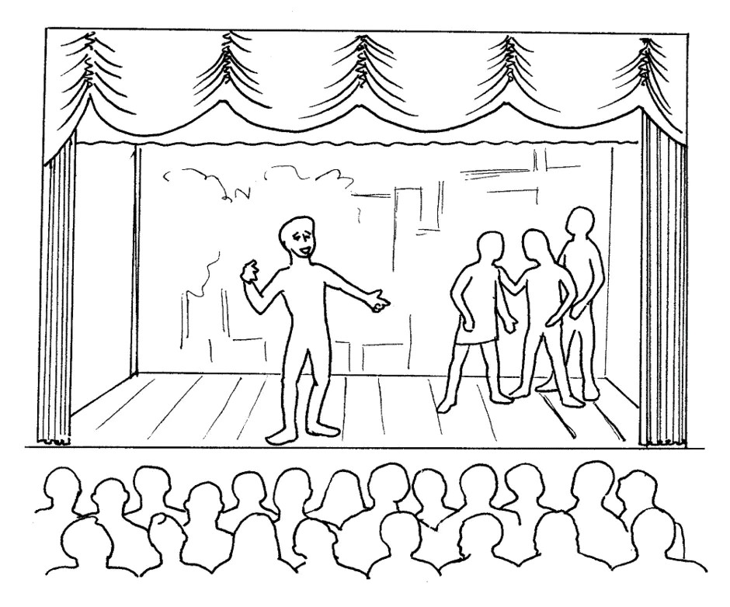

Задание 3. Напиши вид театра, изображённый на картинке-________________________
Раскрась её.
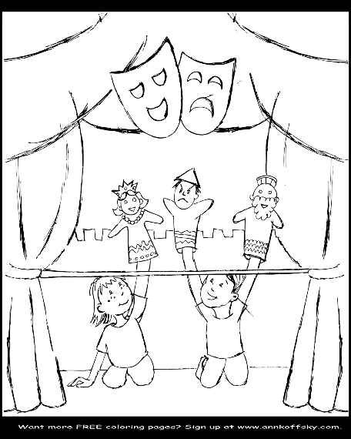

Задание 4. На бланке изображено три «личика». Выбрать одно из них, соответствующее
вашему настроению, раскрасить его в любой цвет.

ЗАНЯТИЕ 7-8. ТЕАТРАЛЬНАЯ ИГРА
Задание 1. Напиши, из какой сказки данные герои _________________________________
Укажи рядом с героем, кто из них добрый, весёлый, грустный, злой.

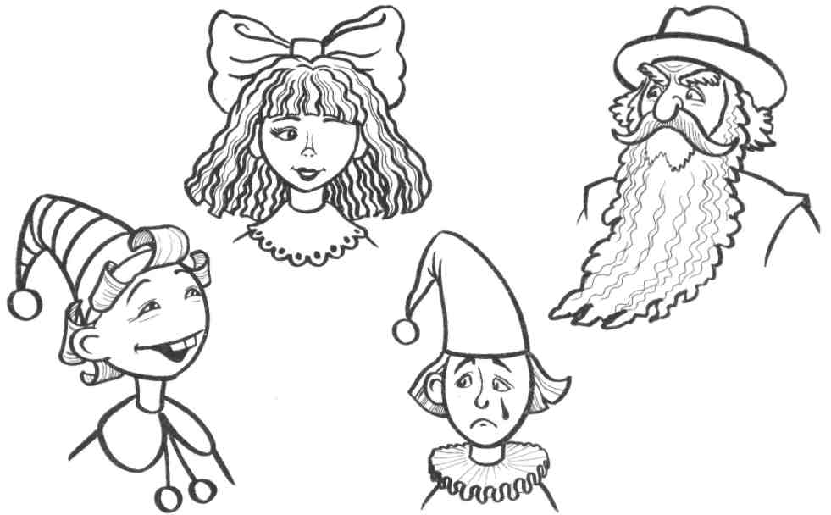

Задание 2: Соедини картинку с эмоцией. Подпиши под смайликом название эмоции.
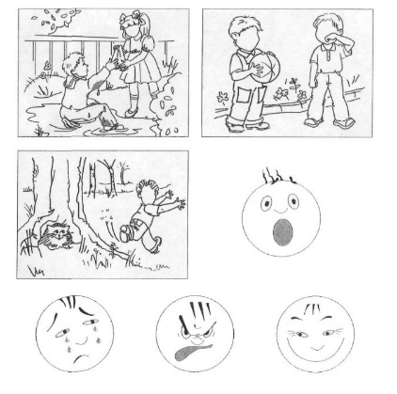

Задание 3: Соедини цифры в порядке возрастания. Напиши название сказки______________________________ . Раскрась картинку.

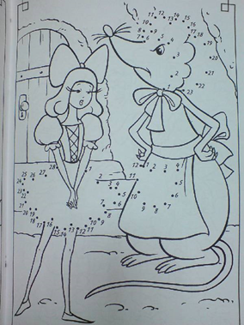

Задание 4. На бланке изображено три «личика». Выбрать одно из них, соответствующее
вашему настроению, раскрасить его в любой цвет.

ЗАНЯТИЕ 9-10. ТЕАТРАЛЬНАЯ ИГРА

Задание 1. Пронумеруй картинки в правильном порядке. Раскрась их.
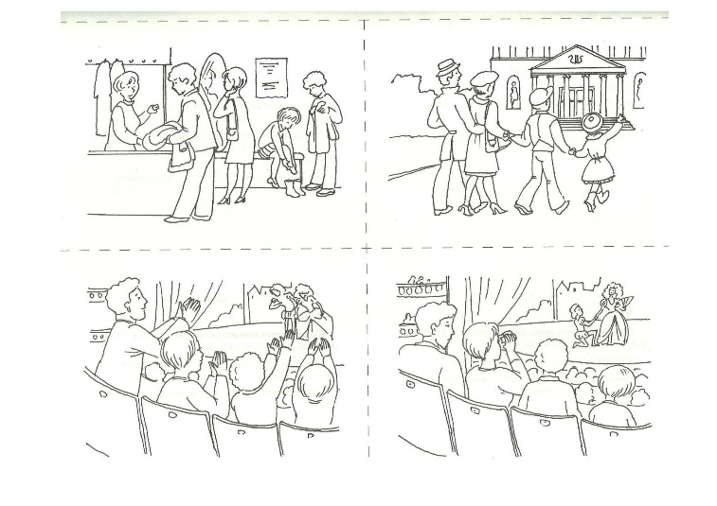

Задание 2. Разгадай музыкальный ребус. Запиши слова.
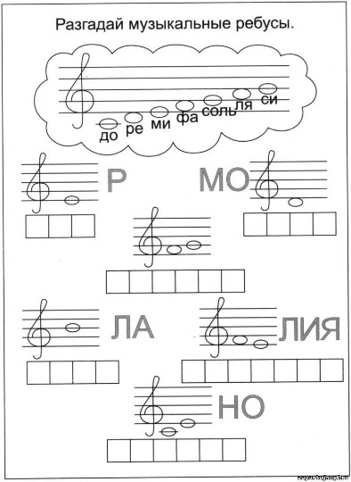

Задание 3. На бланке изображено три «личика». Выбрать одно из них, соответствующее
вашему настроению, раскрасить его в любой цвет.

ЗАНЯТИЕ 11. ТЕАТРАЛЬНАЯ ИГРА

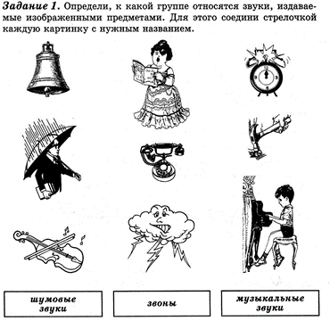

Задание 2. Раскрась жёлтым цветом музыкальные инструменты, которые необходимо прикладывать к губам, назови из__________________________________________________
Перечислите остальные музыкальные инструменты_________________________________

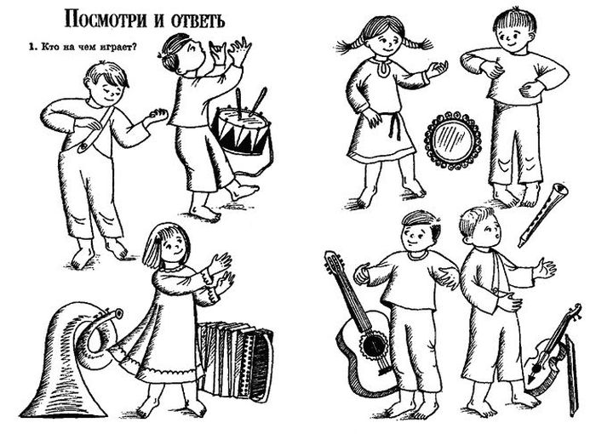

Задание 3. На бланке изображено три «личика». Выбрать одно из них, соответствующее
вашему настроению, раскрасить его в любой цвет.

ЗАНЯТИЕ 12 (ОБОБЩЕНИЕ)

Задание 1: Дорисуй лучики и напиши имена детей под цветочками, с кем тебе интересно заниматься в кружке.

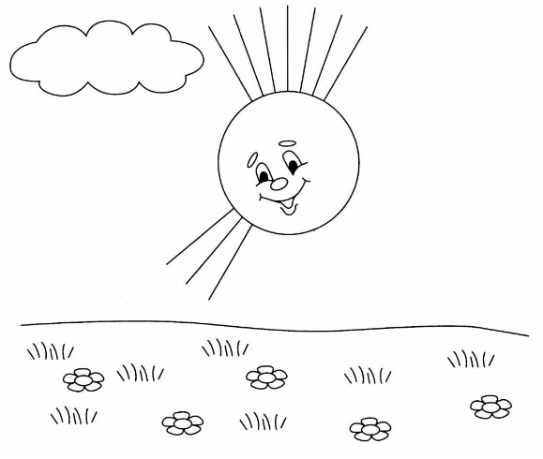

Задание2: Дорисуй и раскрась вазу для мамы.

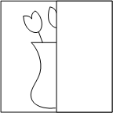

Задание 3. На бланке изображено три «личика». Выбрать одно из них, соответствующее
вашему настроению, раскрасить его в любой цвет.

